Інформаційний звіт
про проведену роботу .

Степівська сільська бібліотека
2017р.
Квітень

12.04. В Степівській бібліотеці проведено урок народознавства " Писанка - символ життя"для всіх категорій читачів.
Проведено мастер-клас по розпису писанок.
Присутні : учні школи та дорослі читачі.

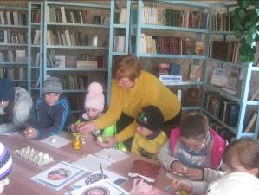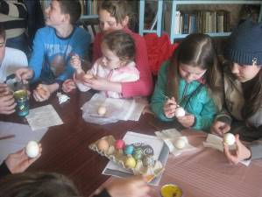

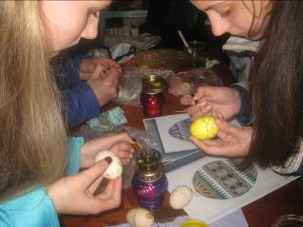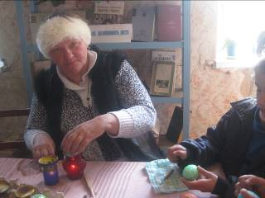

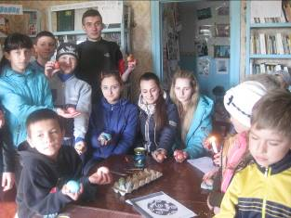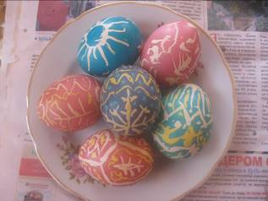

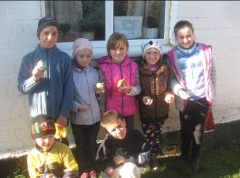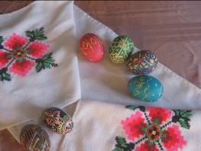

19.04. Проведено бібліотечний урок " Читання- самостійне плавання
в морі знань" для учнів 4 класу.

26.04. До 31 річниці з дня аварії на ЧАЕС в Степівській бібліотеці проведено година -роздум " Чорна спадщина Чорнобиля".
На заході присутні: учні 8 класу Степівської СШ ,запрошені учасники ліквідації наслідків аварії на атомній електростанції - Зіньковський Олександр, Боярин Микола та гості.

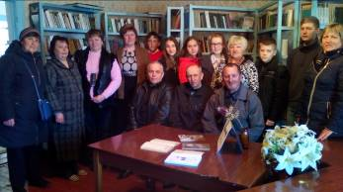
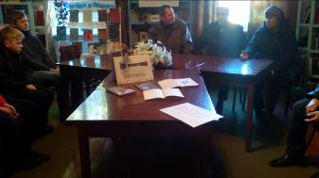
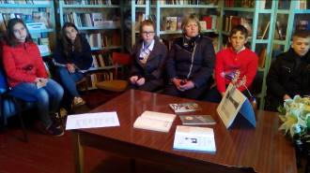
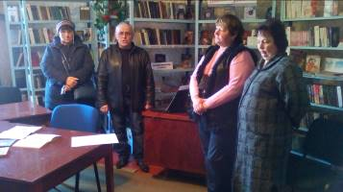

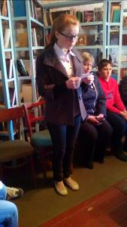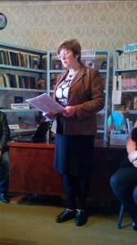

Учасники гуртка "Умілі ручки" творять красу своїми руками.

